Jérémie
OUDIN
Ingénieur électrotechnique, expériences dans divers secteurs d’activité, je suis curieux de nature et motivé par de nouveaux challenges.










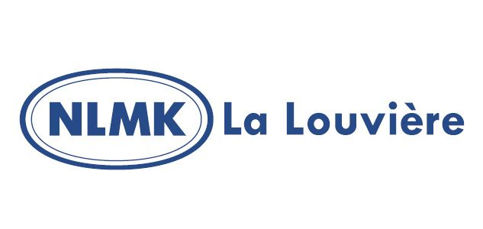






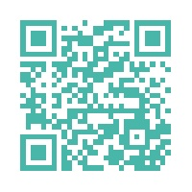
2025 à ce jour : Solarec – Responsable du Service électricité
Gestion d’équipe, Mise à jour des plans, gestion quotidienne des défauts
2023 à 2025 •Pauwels Consulting • Consultant Senior
Chargé de projet @ GSK (Wavre)
Installations de panneaux solaires
2021 à 2023 • NGen • Consultant Senior
  - Chargé de projet @ Solvay Campus (Bruxelles)
Mise en conformité des locaux
  - Chargé d’affaires @ Putman (Ghlin)
Installation d’arrivée H.T. Hôpital Psychiatrique Marronniers (Tournai)
2017 à 2021 • GO Concept • Consultant Senior
  - Ingénieur maintenance électrique @ Cegelec (Gosselies)
Maintenance du tunnel de Cointe (Liège)
  - Coordinateur de projet électrique@ Arcelor Mittal (Liège)
Coordinateur mise à jour électrique de ponts roulants
2015 – 2016 • NLMK La Louvière • Ingénieur de maintenance électrique
Maintenance industrielle de 2 lignes de laminage
2014 – 2015 • Saft • Ingénieur Systèmes électriques
Tests en usine et en situation réelle de prototypes
2013 – 2014 • G.E. Energy Power Conversion• Ingénieur Service Clients
Tests en usine et mise en route sur sites clients
2006 – 2013 • SKF (S2M) • Ingénieur Service Clients
Fine tuning et commissionning de paliers magnétiques pour machines tournantes

Français Maternel
Anglais Courant
Maîtrise de l’outil informatique (Windows, Office, G Suite…)
Notions de langage de programmation (S7, Basic, RPN)

Compétences

2003 – 2004 • Master (DEA) de Génie électrique • ENSEEIHT Toulouse
Option Systèmes électriques
2001 – 2003 • Maîtrise et Licence GEII • UHP Nancy I•
Option Systèmes électrotechniques
Obtention du titre d’Ingénieur Maître
Formation

Centres d’intérêt :
Bénévolat : Atelier Répar’tout (Dépannages électrique et informatique)
Jeux de société
Expérience professionnelle

Ingénieur électrotechnique - 15 ans d’expérience
Rue Frison, 23
7170 Manage
Belgique

Tél. :
+32(0)492/48.64.57
Email :
Jeremie.oudin@gmail.com
Né le 11/06/1980
Permis B

